Reactie tav het geluid van de kleine windmolens aan de Rikkerdaweg 36
Wij hebben begrepen dat het geluid van de kleine windmolens tot in het dorp Niehove te horen is en dat het geluid storend kan zijn. Dat moet en kan niet de bedoeling zijn. Wij gaan de komende weken aan het werk om nieuwe simpele technische oplossingen te testen. In deze brief meer uitleg over het geluid en wat we daaraan kunnen doen.
Waar komt het geluid vandaan?
Het geluid is afkomstig uit de generator. De generator wordt in heel snelle korte stapjes belast en dat zorgt voor trillingen. Uiteindelijk zijn twee geluiden het meest dominant: een lage bromtoon (100Hz) die resoneert in de mast en een hoge toon (1250Hz) die vooral hoorbaar is aan de zijkanten van de windmolen. Deze twee tonen zijn ook gemeten door een extern akoestisch bureau.
Is dit toegestaan?
Ja, een extern akoestisch bureau heeft het geluid van de windmolens gemeten voor alle windsnelheden. Op basis van deze metingen maakt dit bureau voor iedere vergunningaanvraag een berekening van de geluidbelasting op de omliggende gebouwen. Dit is een eis binnen de vergunningaanvraag. Ook in Niehove vallen de geluidbelastingen ruim binnen de wettelijke norm. Maar deze normen zijn niet perfect. In Niehove blijkt dat als je ruim binnen de norm valt, het geluid toch als storend kan worden ervaren.
Wisten jullie dit niet van tevoren?
Ja, we wisten dat geluid een probleem kan zijn. Echter, in de meeste gevallen levert dit geluid geen overlast op wanneer de molens op een afstand van 150 meter of meer staan geplaatst. Maar we hebben in het verleden eerder klachten over geluid ontvangen. Sinds deze eerste klachten over geluid begin 2016 zijn we bezig met het ontwikkelen van een technische oplossing om de molen stiller te maken. Helaas gaat dat niet zo snel als we gehoopt hadden.
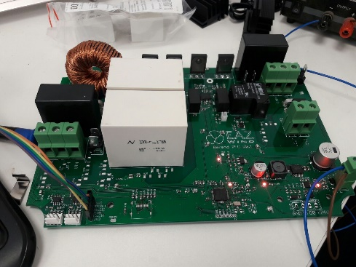
Hoe werkt de technische oplossing?
Tot nu toe hebben we ons geconcentreerd op een meer gelijkmatige belasting van de generator. Eerst door het gebruik van grote spoelen, toen dat niet bleek te werken hebben we een apparaatje gemaakt dat Berend heet. In een testopstelling hebben we gezien dat Berend in staat is om de lage bromtoon sterk te verminderen. Of Berend ook in staat is de hoge toon te verminderen is nog onduidelijk.
Wat gaan jullie nu anders doen?
Naast Berend gaan we nu ook aan de slag met snelle oplossingen die het geluid verminderen door het te absorberen of te reflecteren. Denk aan absorberend materiaal in de generator of een reflectiescherm om de generator. Dat gaan we de komende weken testen.
Hoe snel is het opgelost?
Dat is helaas moeilijk te voorspellen. Tot nu toe hebben we ons altijd gericht op het aanpakken van de bron van het geluid. Dat is de beste oplossing maar ook de meeste complexe, we zien nu dat dat te lang duurt. Daarom gaan we naast Berend aan de slag met simpelere oplossingen die het geluid niet weghalen meer reflecteren of dempen. Het is altijd lastig om in te schatten hoe lang dit precies zal duren. Maar in de regel werken simpelere oplossing sneller dan complexe. We houden jullie up-to-date over de voortgang.

